Синдром дефицита внимания с гиперактивностью - СДВГ (синдром двигательной расторможенности, синдром гиперактивности, гиперкинетический синдром, гипердинамический синдром) - является весьма распространенным нарушением детского возраста. Синдром представляет собой сложную и весьма актуальную проблему. Он проявляется в нарушениях познавательной, эмоциональной и волевой сфер ребенка и препятствует успешной школьной и социальной адаптации формирующейся личности.
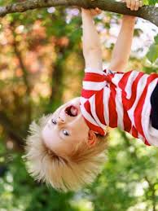
Психологический портрет гиперактивного ребенка
СДВГ проявляется избыточной двигательной активностью, дефектами концентрации внимания, отвлекаемостью, импульсивностью поведения, проблемами во взаимоотношениях с окружающими и трудностями в обучении. Двигательная гиперактивность означает не только выраженную потребность в движениях, но и чрезмерное беспокойство. Особенно оно проявляется, когда от ребенка требуется вести себя относительно спокойно (на занятиях, уроках и т. п.). В школе и в любой учебной деятельности у таких детей наблюдается «импульсивный тип работы»: они с трудом ждут своей очереди, прерывают других и выкрикивают свои варианты ответов, не отвечая на вопрос полностью. Часть детей из-за своей импульсивности легко попадает в опасные ситуации, не задумываясь о последствиях своих действий. Это часто становится причиной травм и несчастных случаев. Импульсивность, часто сочетаясь с агрессивным и оппозиционным поведением, приводит к трудностям в контактах и к социальной изоляции.
Даже при всем желании гиперактивный ребенок не может сидеть спокойно, быть сдержанным и одновременно внимательным в течение достаточно длительного времени, так как контроль за собственным поведением требует от такого ребенка максимальной концентрации и на выполняемую деятельность внимания уже «не хватает».

Коррекция должна быть направлена на развитие разных форм внимания (зрительного, слухового и т. д.), преодоление импульсивности, формирования усидчивости и самоконтроля. В процессе психокоррекционной работы необходимо предусмотреть также решение следующих задач:
1. Нормализация обстановки в семье ребенка, его взаимоотношений с родителями и другими взрослыми.
2. Установление контакта со школьными педагогами, ознакомление их с информацией о сущности и основных проявлениях СДВГ.
3. Повышение у ребенка самооценки, уверенности в собственных силах. Необходимо определить сильные стороны личности ребенка и хорошо развитые у него высшие психические функции и навыки с тем, чтобы опираться на них в преодолении имеющихся трудностей.
4. Достижение у ребенка послушания, привитие ему аккуратности, навыков самоорганизации, способности планировать и доводить до конца начатые дела. Развитие у него чувства ответственности за собственные поступки.
5. Обучение ребенка правильному речевому общению, контролю собственных эмоций и поступков, навыкам эффективного социального взаимодействия с окружающими.
Проводимая психокоррекция может включать комплекс развивающих игр, применение которых показало свою эффективность.
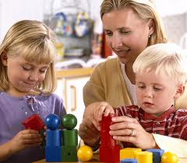
Психокоррекционные игры, которые хорошо зарекомендовали себя в работе с гиперактивными детьми
Золушка
Цель: развитие распределения внимания.
Условия игры. В игре участвуют 2 человека. На столе стоит ведерко с фасолью (белой, коричневой и цветной). Нужно по команде разобрать и разложить фасоль на 3 кучки по цвету. Выигрывает тот, кто первый справился с задачей.
Сиамские близнецы
Цель: контроль импульсивности, гибкость общения друг с другом, способствовать возникновению доверия между детьми.
Условия игры. Детям дается инструкция: «Разбейтесь на пары, встаньте плечом к плечу, обнимите друг друга одной рукой за пояс, правую ногу поставьте рядом с левой ногой партнера. Теперь вы сросшиеся близнецы: две головы, три ноги, одно туловище и две руки. Попробуйте походить по помещению, что-то сделать, лечь, встать, порисовать, попрыгать, похлопать в ладоши и т. д.»
Мишки и шишки
Цель: тренировка выдержки, контроль импульсивности.
Условия игры. По полу рассыпают шишки. Двум игрокам предлагают собрать их лапами больших игрушечных мишек. Выигрывает тот, кто соберет больше.
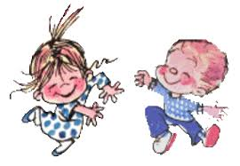
Примечания. Вместо игрушек можно использовать руки, других игроков, например, повернутые тыльной стороной ладони. Вместо шишек можно использовать другие предметы - мячики, кубики и т. п.

За дополнительной консультацией
обращаться по адресу:

Липецкая область, Добровский район, с. Доброе,
ул. Интернациональная д.1
Телефон: 89046932947

Г(О)БУ Центр «СемьЯ» Добровское территориальное отделение
Липецкая область

Подготовила педагог- психолог: Горягина В. А.

Гиперактивные дети: особенности нервной системы или дефицит воспитания?
